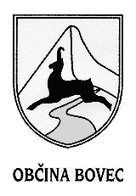
OBČINSKA UPRAVA

Občina Bovec

Trg golobarskih žrtev 8

5230 Bovec
Telefon : SI (386) 05/384-19-00

Telefax : SI (386) 05/384-19-15

E-pošta : obcina.tajnistvo@bovec.si

Datum: 30. julij 2026
Številka: 478-61/2015-6

Občina Bovec objavlja na podlagi 40. člena Uredbe o stvarnem premoženju države in samoupravnih lokalnih skupnosti (Uradni list RS, št. 34/11, 42/2012, 24/2013, 10/2014)

NAMERO
o sklenitvi neposredne pogodbe za oddajo stvarnega premoženja občine Bovec v najem

Občina Bovec objavlja namero o sklenitvi neposredne pogodbe za oddajo v najem 280 m2 zemljišča parcele št. 317/1 k.o. (2207) Bovec v skladu s Pravilnikom o oddajanju nepremičnega premoženja Občine Bovec v najem (Uradni list RS št. 55/2011, 76/2012, 53/2015, 31/2016).

Namera se objavi na spletni strani Občine Bovec.

Pripravila: Tajnik Občine Bovec
Vesna Cuder Patricija Muršič

